'

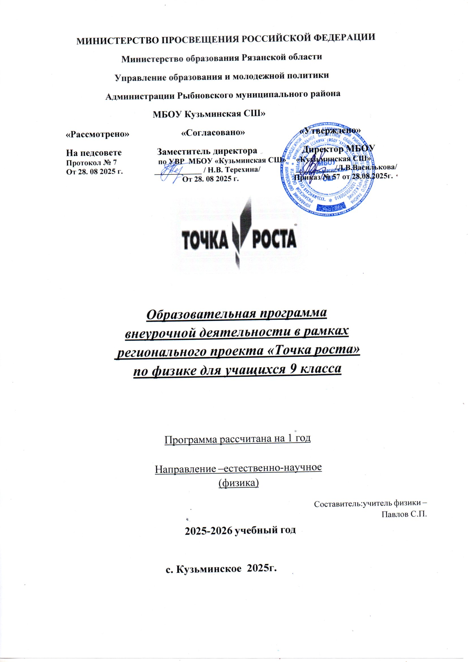



ПОЯСНИТЕЛЬНАЯ ЗАПИСКА
- Данная программа внеурочной деятельности Точка роста. Физика. ориентирована на обучающихся 9 класса. Программа рассчитана на 34 часа, 1 час в неделю. Федерального закона Российской Федерации от 29.12.2012 г. № 273-ФЗ «Об образовании в Российской Федерации»;
- Федерального закона Российской Федерации от 24.07.1998 № 124- ФЗ «Об основных гарантиях прав ребенка в Российской Федерации»;
- Указа Президента Российской Федерации от 7 мая 2018 г. № 204
«О национальных целях и стратегических задачах развития Российской Федерации на период до 2024 года»;
- Указа Президента Российской Федерации от 21.07.2020 г. №474

«О национальных целях развития России до 2030 года»;
- Национального проекта «Образование» - Паспорт утвержденного президиумом Совета при Президенте Российской Федерации по стратегическому развитию и национальным проектам (протокол от 24 декабря 2018 г. № 16);
- Стратегии развития воспитания в Российской Федерации на период до 2025 года, утвержденной распоряжением Правительства Российской Федерации от 29 мая 2015 г. № 996-р;
- Концепции развития дополнительного образования детей, утвержденной распоряжением Правительства Российской Федерации от 4 сентября 2014 г. № 1726-р;
- Федерального проекта «Успех каждого ребенка» - Приложение к протоколу заседания проектного комитета по национальному проекту

«Образование» от 07 декабря 2018 г. № 3;
- Постановления Главного государственного санитарного врача Российской Федерации от 28 сентября 2020 года № 28 «Об утверждении санитарных правил СП 2.4.3648-20
«Санитарно-эпидемиологические требования к организациям воспитания и обучения, отдыха и оздоровления детей и молодежи»;
- Приказа Министерства просвещения Российской Федерации от 09.11.2018 № 196 «Об утверждении Порядка организации и осуществления образовательной деятельности по дополнительным общеобразовательным программам»;
- Приказа Минпросвещения России от 03.09.2019 г. №467 «Об утверждении Целевой модели развития региональных систем развития дополнительного образования детей»;
- Приказа Министерства труда и социальной защиты Российской Федерации от 5 мая 2018 г. № 298н «Об утверждении профессионального стандарта «Педагог дополнительного образования детей и взрослых»;
- Письма Минобрнауки России от 18.11.2015 № 09-3242 «О направлении информации» (вместе с «Методическими рекомендациями по проектированию дополнительных общеразвивающих программ (включая разноуровневые программы)»;

- Письма Министерства образования и науки РФ от 29 марта 2016 г.
№ ВК-641/09 «О направлении методических рекомендаций» (вместе с
«Методическими рекомендациями по реализации адаптированных дополнительных общеобразовательных программ, способствующих социально-психологической реабилитации, профессиональному самоопределению детей с ограниченными

возможностями здоровья, включая детей-инвалидов, с учетом их особых образовательных потребностей»;
- Об образовании в Республике Крым: закон Республики Крым от 6 июля 2015 года № 131- ЗРК/2015 (с изменениями на 10 сентября 2019 года);
- «Порядка применения организациями, осуществляющими образовательную деятельность, электронного обучения, дистанционных образовательных технологий при реализации образовательных программ», утвержденного приказом Министерства образования и науки Российской Федерации от 23.08.2017 г. № 816;

Программа по физике на уровне основного общего образования составлена на основе положений и требований к результатам освоения на базовом уровне основной образовательной программы, представленных в ФГОС ООО, а также с учѐтом федеральной рабочей программы воспитания и Концепции преподавания учебного предмета «Физика».
Содержание программы по физике направлено на формирование естественно­научной грамотности обучающихся и организацию изучения физики на деятельностной основе. В программе по физике учитываются возможности учебного предмета в реализации требований ФГОС ООО к планируемым личностным и метапредметным результатам обучения, а также межпредметные связи естественно­научных учебных предметов на уровне основного общего образования.
Программа по физике устанавливает распределение учебного материала по годам обучения (по классам), предлагает примерную последовательность изучения тем, основанную на логике развития предметного содержания и учѐте возрастных особенностей обучающихся.
Программа по физике разработана с целью оказания методической помощи учителю в создании рабочей программы по учебному предмету.
Физика является системообразующим для естественно­научных учебных предметов, поскольку физические законы лежат в основе процессов и явлений, изучаемых химией, биологией, астрономией и физической географией, вносит вклад в естественно­научную картину мира, предоставляет наиболее ясные образцы применения научного метода познания, то есть способа получения достоверных знаний о мире.
Одна из главных задач физического образования в структуре общего образования состоит в формировании естественно­научной грамотности и интереса к науке у обучающихся.
Изучение физики на базовом уровне предполагает овладение следующими компетентностями, характеризующими естественно­научную грамотность:
- научно объяснять явления;
- оценивать и понимать особенности научного исследования;
- интерпретировать данные и использовать научные доказательства для получения выводов.
Цели изучения физики на уровне основного общего образования определены в Концепции преподавания учебного предмета «Физика» в образовательных организациях Российской Федерации, реализующих основные общеобразовательные программы,

утверждѐнной решением Коллегии Министерства просвещения Российской Федерации (протокол от 3 декабря 2019 г. № ПК­4вн).

Цели изучения физики:
  - приобретение интереса и стремления обучающихся к научному изучению природы, развитие их интеллектуальных и творческих способностей;
  - развитие представлений о научном методе познания и формирование исследовательского отношения к окружающим явлениям;
  - формирование научного мировоззрения как результата изучения основ строения материи и фундаментальных законов физики;
  - формирование представлений о роли физики для развития других естественных наук, техники и технологий;
  - развитие представлений о возможных сферах будущей профессиональной деятельности, связанной с физикой, подготовка к дальнейшему обучению в этом направлении.
Достижение этих целей программы по физике на уровне основного общего образования обеспечивается решением следующих задач:
  - приобретение знаний о дискретном строении вещества, о механических, тепловых, электрических, магнитных и квантовых явлениях;
  - приобретение умений описывать и объяснять физические явления с использованием полученных знаний;
  - освоение методов решения простейших расчѐтных задач с использованием физических моделей, творческих и практико­ориентированных задач;
  - развитие умений наблюдать природные явления и выполнять опыты, лабораторные работы и экспериментальные исследования с использованием измерительных приборов;
  - освоение приѐмов работы с информацией физического содержания, включая информацию о современных достижениях физики, анализ и критическое оценивание информации;
  - знакомство со сферами профессиональной деятельности, связанными с физикой, Предлагаемый в программе по физике перечень лабораторных работ и опытов носит рекомендательный характер, учитель делает выбор проведения лабораторных работ и опытов с учѐтом индивидуальных особенностей обучающихся, списка экспериментальных заданий, предлагаемых в рамках основного государственного экзамена по физике.

    - Планируемые результаты освоения программы внеурочной деятельности
«Лаборатория исследователя по физике» (с использованием оборудования
«Точка роста») в 9 классах.
- Реализация программы способствует достижению следующих результатов:

Личностные:
- В сфере личностных универсальных учебных действий учащихся:

- учебно-познавательный интерес к новому учебному материалу и способам решения новой
- задачи;
- ориентация на понимание причин успеха во внеучебной деятельности, в том числе на
- самоанализ и самоконтроль результата, на анализ соответствия результатов требованиям конкретной
- задачи;
- способность к самооценке на основе критериев успешности внеучебной деятельности;
- Обучающийся получит возможность для формирования:
- внутренней позиции школьника на уровне положительного отношения к школе, понимания
- необходимости учения, выраженного в преобладании учебно-познавательных мотивов;
- выраженной устойчивой учебно-познавательной мотивации учения;
- устойчивого учебно-познавательного интереса к новым общим способам решения задач.

Метапредметные:
- В сфере регулятивных универсальных учебных действий учащихся:
- планировать свои действия в соответствии с поставленной задачей и условиями ее
- реализации, в том числе во внутреннем плане;
- учитывать установленные правила в планировании и контроле способа решения;
- осуществлять итоговый и пошаговый контроль по результату;
- оценивать правильность выполнения действия на уровне адекватной ретроспективной
- оценки соответствия результатов требованиям данной задачи и задачной области;
- адекватно воспринимать предложения и оценку учителей, товарищей, родителей и других
- людей;
- различать способ и результат действия.
- Обучающийся получит возможность научится:
- в сотрудничестве с учителем ставить новые учебные задачи;
- проявлять познавательную инициативу в учебном сотрудничестве;
- самостоятельно адекватно оценивать правильность выполнения действия и вносить
- необходимые коррективы в исполнение как по ходу его реализации, так и в конце действия.
- В сфере познавательных универсальных учебных действий учащихся:
- осуществлять поиск необходимой информации для выполнения внеучебных заданий с
- использованием учебной литературы и в открытом информационном пространстве, энциклопедий,
- справочников (включая электронные, цифровые), контролируемом пространстве Интернета;
- осуществлять запись (фиксацию) выборочной информации об окружающем мире и о себе
- самом, в том числе с помощью инструментов ИКТ;
- строить сообщения, проекты в устной и письменной форме;
- проводить сравнение и классификацию по заданным критериям;
- устанавливать причинно-следственные связи в изучаемом круге явлений;
- строить рассуждения в форме связи простых суждений об объекте, его строении, свойствах
- и связах;
- Обучающийся получит возможность научиться:

Осуществлять расширенный поиск информации с использованием ресурсов библиотек и сети Интернет;
записывать, фиксировать информацию об окружающих явлениях с помощью нструментов ИКТ;
осознанно и произвольно строить сообщения в устной и письменной форме; осуществлять выбор наиболее эффективных способов решения задач в зависимости от конкретных условий;
строить логическое рассуждение, включающее установление причинноследственных связей; могут выйти на теоретический уровень решения задач: решение по определенному плану, владение основными приемами решения, осознания деятельности по решению задачи.
В сфере коммуникативных универсальных учебных действий учащихся:
адекватно использовать коммуникативные, прежде всего - речевые, средства для решения различных коммуникативных задач, строить монологическое сообщение, владеть диалогической формой коммуникации, используя, в том числе средства и инструменты ИКТ и дистанционного общения;
допускать возможность существования у людей различных точек зрения, в том числе не совпадающих с его собственной, и ориентироваться на позицию партнера в общении и взаимодействии;
учитывать разные мнения и стремиться к координации различных позиций в сотудничестве; формулировать собственное мнение и позицию;
договариваться и приходить к общему решению в совместной деятельности, в том числе в ситуации столкновения интересов; Обучающийся получит возможность научиться: учитывать и координировать в сотрудничестве отличные от собственной позиции других людей;
учитывать разные мнения и интересы и обосновывать собственную позицию; понимать относительность мнений и подходов к решению проблемы;аргументировать
свою позицию и координировать ее с позициями партнеров в сотрудничестве при выработке общего решения в совместной деятельности;
задавать вопросы, необходимые для организации собственной деятельности и сотрудничества с партнером;
осуществлять взаимный контроль и оказывать в сотрудничестве необходимую взаимопомощь.

Формы организации образовательного процесса:
- групповая, индивидуальная, фронтальная.

Ведущие технологии:
Используются элементы исследующих технологий:проектная, проблемного обучения, информационно-коммуникационная, критического мышления, проблемного диалога, игровая.

Основные методы работы на уроке:
Ведущими методами обучения являются: частично-поисковой, методматематического моделирования, аксиоматический метод.

Формы контроля:
Так как этот курс является дополнительным, то отметка в баллах не ставится. Учащийся учится оценивать себя и других сам, что позволяет развивать умения самоанализа и способствует развитию самостоятельности, как свойству личности учащегося. Выявление промежуточных и конечныхрезультатов учащихся происходит через практическую деятельность; зачетные работы:выставка проектов, презентаций; демонстрация эксперимента, качественной задачи с качественным (устным или в виде приложения,в том числе, презентацией) описанием процесса на занятии, фестивале экспериментов; физические олимпиады.

Содержание программы внеурочной деятельности Раздел . Механические явления.
Механическое движение. Материальная точка. Система отсчѐта. Относительность механического движения. Равномерное прямолинейное движение. Неравномерное прямолинейное движение. Средняя и мгновенная скорость тела при неравномерном движении.
Ускорение. Равноускоренное прямолинейное движение. Свободное падение. Опыты Галилея.
Равномерное движение по окружности. Период и частота обращения. Линейная и угловая скорости. Центростремительное ускорение.
Первый закон Ньютона. Второй закон Ньютона. Третий закон Ньютона. Принцип суперпозиции сил.
Сила упругости. Закон Гука. Сила трения: сила трения скольжения, сила трения покоя, другие виды трения.
Сила тяжести и закон всемирного тяготения. Ускорение свободного падения.
Движение планет вокруг Солнца. Первая космическая скорость. Невесомость и перегрузки.
Равновесие материальной точки. Абсолютно твѐрдое тело. Равновесие твѐрдого тела с закреплѐнной осью вращения. Момент силы. Центр тяжести.
Импульс тела. Изменение импульса. Импульс силы. Закон сохранения импульса.
Реактивное движение.
Механическая работа и мощность. Работа сил тяжести, упругости, трения. Связь энергии и работы. Потенциальная энергия тела, поднятого над поверхностью земли. Потенциальная энергия сжатой пружины. Кинетическая энергия. Теорема о кинетической энергии. Закон сохранения механической энергии.

Раздел . Механические колебания и волны.
Колебательное движение. Основные характеристики колебаний: период, частота, амплитуда. Математический и пружинный маятники. Превращение энергии при колебательном движении.
Затухающие колебания. Вынужденные колебания. Резонанс. Механические волны. Свойства механических волн. Продольные и поперечные волны. Длина волны и скорость еѐ распространения. Механические волны в твѐрдом теле, сейсмические волны.
Звук. Громкость звука и высота тона. Отражение звука. Инфразвук и ультразвук.
1. .

Раздел . Световые явления.
Лучевая модель света. Источники света. Прямолинейное распространение света.
Затмения Солнца и Луны. Отражение света. Плоское зеркало. Закон отражения света.
Преломление света. Закон преломления света. Полное внутреннее отражение света.
Использование полного внутреннего отражения в оптических световодах.
Линза. Ход лучей в линзе. Оптическая система фотоаппарата, микроскопа и телескопа.
Глаз как оптическая система. Близорукость и дальнозоркость.
Разложение белого света в спектр. Опыты Ньютона. Сложение спектральных цветов.
Дисперсия света.

Раздел . Квантовые явления.
Опыты Резерфорда и планетарная модель атома. Модель атома Бора. Испускание и поглощение света атомом. Кванты. Линейчатые спектры.

Радиоактивность. Альфа­, бета- и гамма-излучения. Строение атомного ядра. Нуклонная модель атомного ядра. Изотопы. Радиоактивные превращения. Период полураспада атомных ядер.
Ядерные реакции. Законы сохранения зарядового и массового чисел. Энергия связи атомных ядер. Связь массы и энергии. Реакции синтеза и деления ядер. Источники энергии Солнца и звѐзд.
Ядерная энергетика. Действия радиоактивных излучений на живые организмы.

Повторительно-обобщающий модуль.
Повторительно-­обобщающий модуль предназначен для систематизации и обобщения предметного содержания и опыта деятельности, приобретѐнного при изучении всего курса физики, а также для подготовки к основному государственному экзамену по физике для обучающихся, выбравших этот учебный предмет.
При изучении данного модуля реализуются и систематизируются виды деятельности, на основе которых обеспечивается достижение предметных и метапредметных планируемых результатов обучения, формируется естественнонаучная грамотность: освоение научных методов исследования явлений природы и техники, овладение умениями объяснять физические явления, применяя полученные знания, решать задачи, в том числе качественные и экспериментальные.

ТЕМАТИЧЕСКОЕ ПЛАНИРОВАНИЕ

№ п/ п | Наименование разделов и тем программы | Количество часов |  |  |  | Электронные и цифровые образовательые  ресурсы
№ п/ п | Наименование разделов и тем программы | Всег о |  |  | Практически е работы | Электронные и цифровые образовательые  ресурсы
Раздел 1. Механические явления
1 | Вводное занятие. Цели и задачи курса. Техника безопасности. | 1
2 | Определение цены деления измерительного прибора. | 1 |  |  |  | Мультидатчик Релаб в режиме температуры
3 | Измерение температуры при помощи Жидкостного термометра и датчика температуры. | 1 |  |  |  | Мультидатчик Релаб в режиме температуры

4 | Опыты, демонстрирующие зависимость растяжения (деформации) пружины от приложенной силы. Задачи на тему «Сила упругости и второй  закон Ньютона» | 2
5 | Задачи :«Система связанных тел» | 1
6 | Опыты по определению коэффициента трения. Задачи:  «Сила трения» | 1
7 | Задачи: «Движение тела по окружности с  постоянной по модулю скоростью» | 2
8 | Механические колебания | 1 |  |  | Библиотека ЦОК  https://m.edsoo.ru/7f41a4a6
9 | Измерение ускорения свободного падения. | 1
10 | Изучение трехосевого акселерометрв | 1 |  | 1 | Цифровая лаборатория релаб – лабораторная работа №21
11 | Лбораторная работа  № 3 «Исследование затухающих колебаний на примере пружинного  маятника» | 1 |  | 1 | Цифровая лаборатория релаб – лабораторная работа №13
12 | Лабораторная работа №20  «Изучение физического  маятника» | 1 |  | 1 | Цифровая лаборатория релаб – лабораторная работа №20
13 | Механические волны. Звук | 1 |  |  | Библиотека ЦОК  https://m.edsoo.ru/7f41a4a6
14 | Изучение свойств электромагнитных волн с помощью мобильного  телефона. | 1 |  |  | Мобильный телефон
15 | Изучение параметров звуковой волны | 1 |  |  | Генератор частот , микрофон
 |  | 18
Электричество, электромагнитное поле

16 | Конденсатор. Измерение электроемкости  конденсатора. | 1 |  |  | Мультидатчик в режиме напряжения.
17 | Электромагнитная индукция.Катушка индуктивности.Явле  ние самоиндукции | 1
18 | Электромагнитное поле и электромагнитные  волны | 1 |  |  | Библиотека ЦОК  https://m.edsoo.ru/7f41a4a6
19 | Электромагнитный колебательный контур. Формула  Томсона. | 1
20 | Задачи :  «Электромагнитные колебания» | 2
Итого по разделу |  | 6
Раздел 4. Световые явления
21 | Законы распространения света. Линзы и оптические  приборы. | 1 |  |  | Библиотека ЦОК  https://m.edsoo.ru/7f41a4a6
22 | Линзы и оптические приборы.  Демонстрация рассеивающей и собирающей линзы . Решение задач  «Формула тонкой  линзы» | 3 |  |  | Библиотека ЦОК  https://m.edsoo.ru/7f41a4a6
23 | Разложение белого света в спектр. | 1 |  |  | Библиотека ЦОК  https://m.edsoo.ru/7f41a4a6
Итого по разделу |  | 5
Раздел 5. Квантовые явления
24 | Строение атома.Модель Бора.Деление ядер урана. | 2 |  |  | Библиотека ЦОК  https://m.edsoo.ru/7f41a4a6
25 | Спектрльный анализ. Спектрометры.Видеоф ильм | 1 |  |  | https://www.youtube.com/watch?v  =dAR-kEmwwG4
26 | Наблюдение сплошного и линейчатого спектров | 2 |  | 1 | Лабораторная работа с использования школьного оборудования и рисунков  спектра
 | Повторение | 5
 | итого | 34

